MARIA MICAELA SANCHEZ RODRIGUEZ
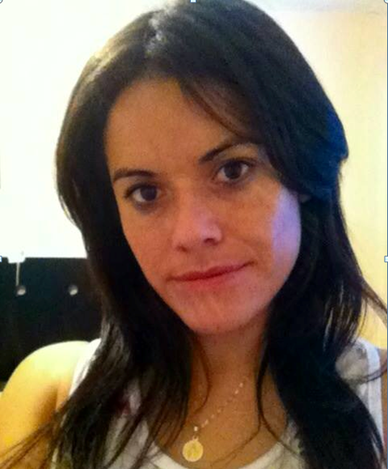

Edad: 27 Años
Lugar de Nacimiento: Charcas SLP, S.L.P.
Curp: SARM891231MSPNDC00
Cel: (444) 3035653
Direccion: 4ta de naranjos 419 Hacienda de los Morales, SGS
Email: micaela3112sanchezrodriguez@gmail.com

Antecedentes Académicos

2007-2011

Lic. en Derecho (Cedula Profesional)
Universidad de Matehuala S.A de C.V
Matehuala S.L.P.

2005-2007

Bachillerato General
Preparatoria ing. Ramón Mayagoitia Contreras, Charcas, S.L.P.

Antecedentes Laborales

Septiembre 2016- Diciembre 2016

Facilitador del programa de inteligencia financiera para niños y jóvenes, Bansefi (Banco Nacional y Servicios Financieros).
Llevar a cabo sesiones de educación financiera en escuelas primarias federales. Capacitación para la creación de proyectos con la finalidad de crear pequeños emprendedores.

Enero 2015- Septiembre 2016.

Promotor Social del PROSPERA (programa de Inclusión Social).
Levantamiento de encuestas, Verificaciones Domiciliarias, Apoyo en juntas de Mesa de Atención con beneficiarias del Programa, entrega de papelería y notificaciones.

Abril 2013- Diciembre 2014

Promotor Social, de la Cruzada Nacional Contra el Hambre. (SEDESOL)
Captura de Actas, Revisión y Organización de Archivos.

Promotor Social, del Programa Oportunidades (SEDESOL)
Levantamiento de Encuestas, Verificaciones Domiciliarias, Organización a Grupos.

Septiembre 2012- Noviembre 2012.

Auxiliar y asistente del Asesor Jurídico, del H. Ayuntamiento de Charcas, S.L.P., finiquitos y contratación de personal, Entrega-Recepción de la presidencia municipal.

Agosto 2011- Noviembre 2012.

Despacho Jurídico Reséndiz Tapia &Abogados S.A de C.V

Auxiliar Jurídico, elaboración de demandas y contestaciones de demandas, visitas domiciliarias, organización de archivos, atención a clientes, mecanografía.

Aptitudes

- Trabajo en Equipo
- Búsqueda de Estrategias Laborales
- Disciplina
- Puntualidad

Manejo de Office Básico

Microsoft Office Excel, Microsoft Office Power Point, Microsoft Office Word, Microsoft Office Access, Microsoft Office Publisher.

Información Personal:

Estado Civil, Casada, Resida en San Luis Potosí desde hace 4 1/2 años, Practique música por 4 años, mi deporte favorito es futbol, me gusta leer todo tipo de novelas e historias en general.

